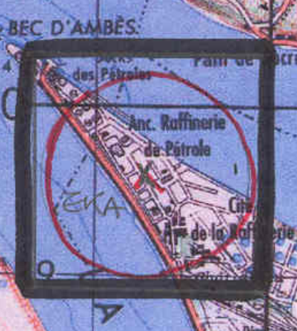
Point A.
22 novembre
R = 500m
Point B.
22 novembre
R = 500m

SITE INDUSTRIEL | EKA - Presqu’île d’Ambès
Date des mesures | 22/11/04
Conditions météo :
Direction du vent | W
Vitesse du vent (m/s) | 4
Température (°C) | 10
Couverture nuageuse | Faible
Adresse du point | Points A et B
Niveaux sonores en dBA

Leq (dBA) | L50 (dBA)
60.2 | ????

Niveaux sonores en dBA

Leq (dBA) | L50 (dBA)
46.7 | ????

